Dzień 3. Tu mieszkam
Cel ogólny:
− umuzykalnienie dzieci.
Cel operacyjny:
Dziecko:
− wystukuje rytm refrenu.
1. Podawanie nazw miejscowości – miejsca zamieszkania dzieci. Wypowiadanie się dzieci według wzoru, np. Nazywam się Zosia Nowak. Mieszkam w Justynowie.( chciałam prosić abyście Państwo, postarali się nauczyć dziecko pełnego adresu włącznie z nazwą ulicy i numerem domu)

2. Słuchanie Piosenki Młodego Patrioty.
https://www.youtube.com/watch?v=O8lbwWF7yXo

Piosenka młodego patrioty
słowa i muzyka: Jerzy Kobyliński
I. Dziecko to taki patriota mały
Na co dzień, a nie od święta
Polską znam flagę i polskie godło
Hymn ojczysty pamiętam.
Ref. Bo moje miasto, bo moja wioska
To Polska, to Polska, to Polska!
A biało czerwone są barwy ulubione
To Polska, to Polska, to Polska!
II. Chcę jak najwięcej wiedzieć o Polsce
Więc czekam na geografię
Uczę się pilnie polskiej historii
Najlepiej jak potrafię.
Ref. Bo moje miasto, bo moja wioska
To Polska, to Polska, to Polska!
A biało czerwone są barwy ulubione
To Polska, to Polska, to Polska!
III. Dziecko to taki patriota mały
W myślach i czynach przejrzysty.
Brzydkich wyrazów ja nie używam
Dbam o język ojczysty.
Utwór pochodzi z płyty "Piosenki Mądrych Dzieci"

3. Rozmowa na temat piosenki.
- O czym jest piosenka?
- Gdzie mieszkacie: na wsi czy w mieście?
- Jak nazywa się miejscowość, w której mieszkacie?
- Powtarzanie nazwy miejscowości za rodzicem.

4. Instrumentacja refrenu piosenki.
Rodzic rozkłada w pokoju na podłodze instrumenty perkusyjne: grzechotki, kołatki i bębenki. Podczas zwrotek piosenki dzieci spacerują pomiędzy instrumentami. Gdy usłyszą refren (podpowiada rodzic), biorą najbliżej leżący instrument i wystukują na nim rytm refrenu. Rodzic wystukuje razem z nimi.

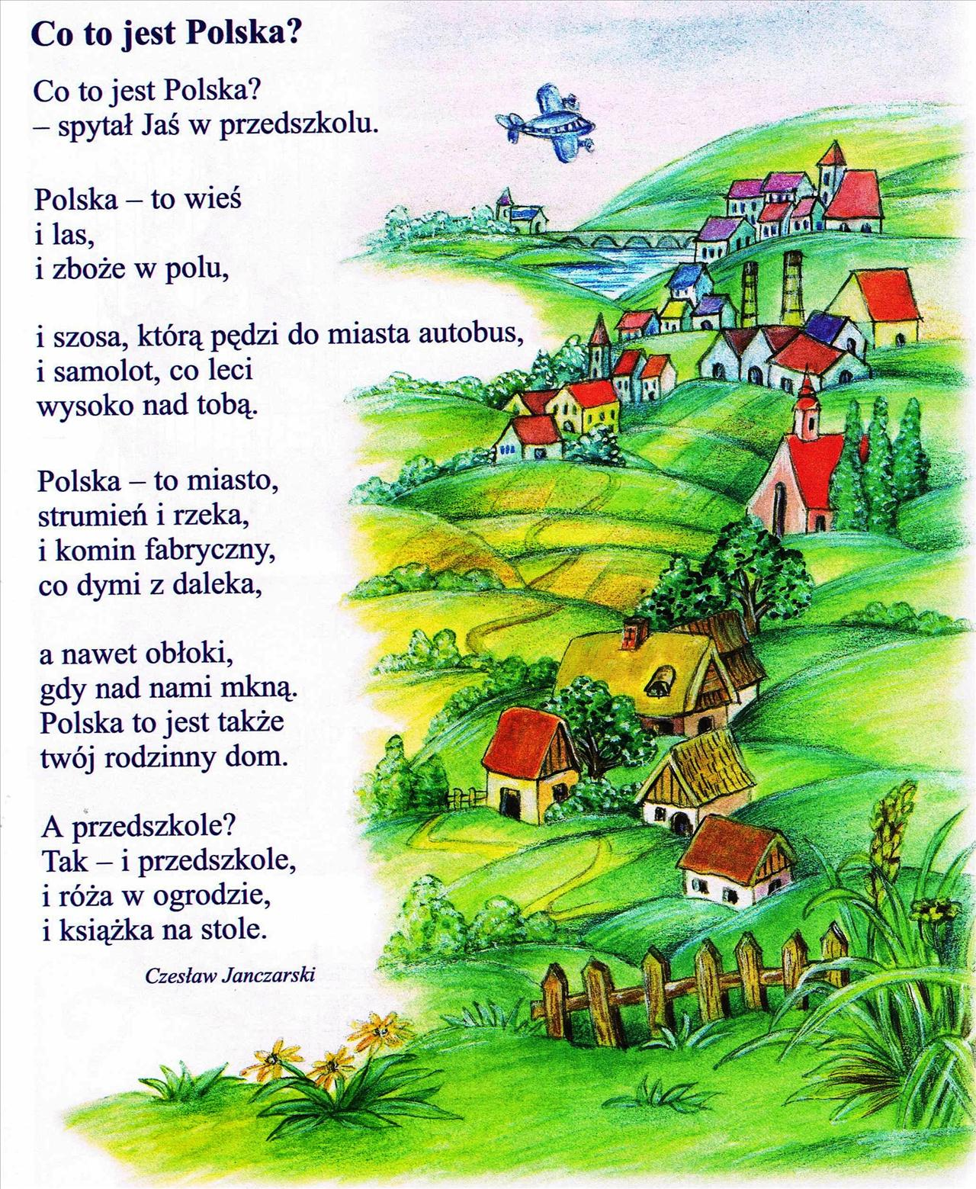

Pokolorujcie poniższy obrazek
